

设计文档

SQLite嵌入ENC框架设计报告

编制单位：中数通信息有限公司
编制日期：2013年03月

声 明

本文档所有权和解释权归中数通信息有限公司所有，未经书面许可，不得复制或向第三方公开。

This document is the property of China DataCom Corporation Limited and can be neither reproduced nor disclosed to a third party without a written authorization.

修订记录

版本 | 日期 | AMD | 修订者 | 说明
0.1 | 2013-01-05 | A | 梁夏旭 | 建立空白文档，规划目录结构
0.2 | 2013-03-18 | A | 梁夏旭 | 完成第1、3、5、6章
（A-添加，M-修改，D-删除）

目 录
1 背景与目的 1
1.1 设计背景 1
1.2 设计目的 1
2 顶层键值数据库行为【待补充】 3
2.1 打开数据库 3
2.2 获取记录 3
2.3 插入记录 3
2.4 替换记录 3
2.5 删除记录 3
2.6 遍历记录 3
2.7 获取数据库大小 3
2.8 标注待删除记录 3
2.9 删除已标注记录 3
2.10 同步 3
2.11 恢复 3
3 SQLite行为描述及类成员函数设计[待考虑锁机制及索引] 4
3.1 打开数据库及建表 4
3.1.1 建表 4
3.1.2 判断表是否存在 4
3.2 关闭数据库 5
3.3 获取记录 5
3.3.1 绑定接口方式 5
3.4 插入记录 5
3.4.1 绑定接口方式 6
3.5 替换记录 6
3.5.1 分步接口方式 6
3.5.2 封装接口方式 6
3.6 删除记录 6
3.6.1 绑定接口方式 6
3.7 遍历记录【性能有待改进】 7
3.7.1 获取第一条记录 7
3.7.2 获取下一条记录 7
3.8 获取数据记录数 8
3.8.1 方式一【可以保证记录数的正确，但效率低】 8
3.8.2 方式二【效率高】 8
3.9 批量删除记录【性能有待改进】 9
3.10 数据库切换 9
3.10.1 文件数据库切换 9
3.10.2 文件数据库与内存数据库切换 10
3.10.3 内存数据库切换//不实用 11
4 SQLite类结构设计 12
4.1 slfdb_shell 12
4.2 slmdb_shell 12
4.3 slfstr_shell 12
4.4 slmstr_shell 12
4.5 slhdb 12
5 SQLite基础API参考 13
5.1 SQLite C语言API 13
6 图表索引 16

背景与目的
ENC编码框架旨在为C++底层开发提供一套可重用的代码，减轻开发强度。jssdb是ENC中顶层数据库接口，它包括dbm_shell文件数据库接口和smmdb_shell内存数据库接口，dbm_shell挂接底层实现的gdbm，smmdb_shell挂接boost::unordered_map作为内存数据库的实现。

设计背景
ENC框架中的键值数据库接口如下图所示。
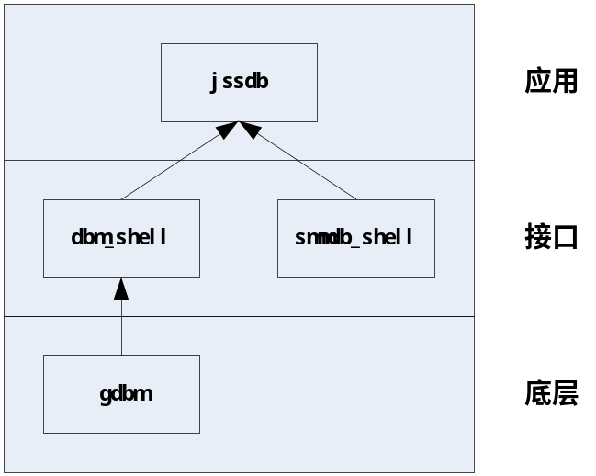
图表 1-1当前ENC键值数据库应用
其中dbm_shell与smmdb_shell分别为顶层jssdb提供文件与内存数据库操作接口，当前ENC框架中，dbm_shell作为虚接口，底层实现采用gdbm的API进行封装实现，smmdb_shell则使用C++容器类和模仿gdbm的datum结构体等进行实现，jssdb作为面向应用的接口调用dbm_shell和smmdb_shell这两种标准接口。

设计目的
本设计旨在研究SQLite在文件数据库和内存数据库方面的操作，设计实现类似dbm_shell和smmdb_shell的类封装，并设计基于这两种接口的类似jssdb的面向应用接口，同时进一步改进文件数据库和内存数据库的接口规范，为其它数据库提供合理的接口嵌入底层。
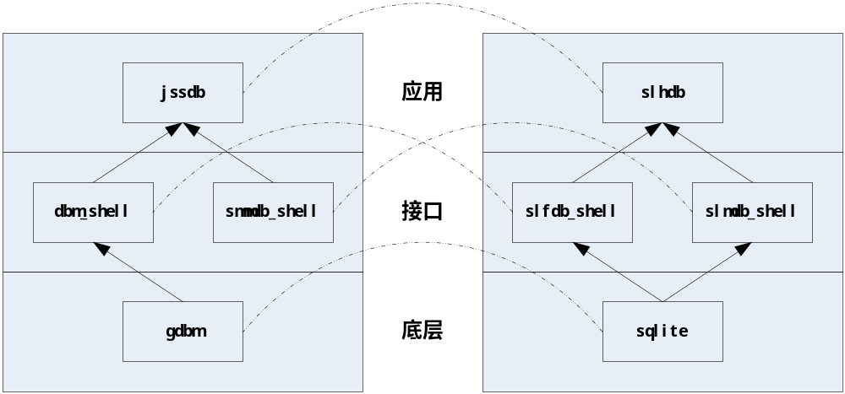
图表 1-2SQLite嵌入ENC应用结构

顶层键值数据库行为【待补充】
（描述jssdb行为，则设计目标）

打开数据库

获取记录

插入记录

替换记录

删除记录

遍历记录
（获取第一条记录，获取下一条记录）

获取数据库大小
（内存数据库+文件数据库）

标注待删除记录

删除已标注记录

同步

恢复

SQLite行为描述及类成员函数设计[待考虑锁机制及索引]

打开数据库及建表
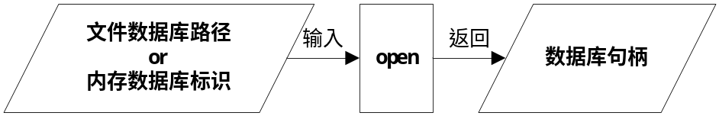
打开一个文件数据库。
db = sqlite_open(‘dbname’);
打开一个内存数据库。
db = sqlite_open(‘:memory:’);
其中db为数据库句柄。

建表
SQLite是弱类型数据库，不规定列类型可以让数据库类型不受限制。
create table tbname(id int primary key autoincrease, keyname unique, valuename);
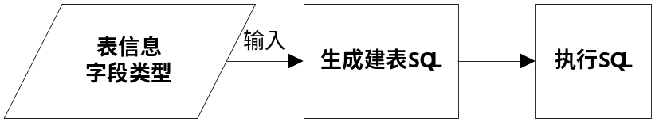
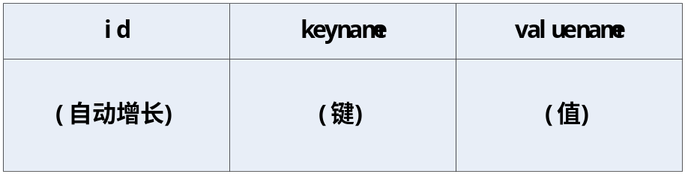
图表 3-3表结构

判断表是否存在
建表前需要判断数据库是否已经存在指定表名的表，可以借助查询SQLite系统表获取表格信息。
select count(*) from sqlite_master where type='table' and name='tbname';
若结果返回1，表名已经被使用，若返回0，表名未被使用。

关闭数据库
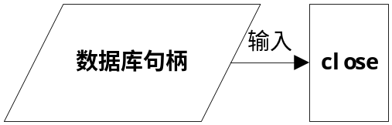
关闭数据库前，需要判断所有sqlite3_stmt*是否已经被释放，若未释放，执行释放操作（sqlite3_prepare），释放完毕后才能执行关闭数据库操作。
db.close();

获取记录
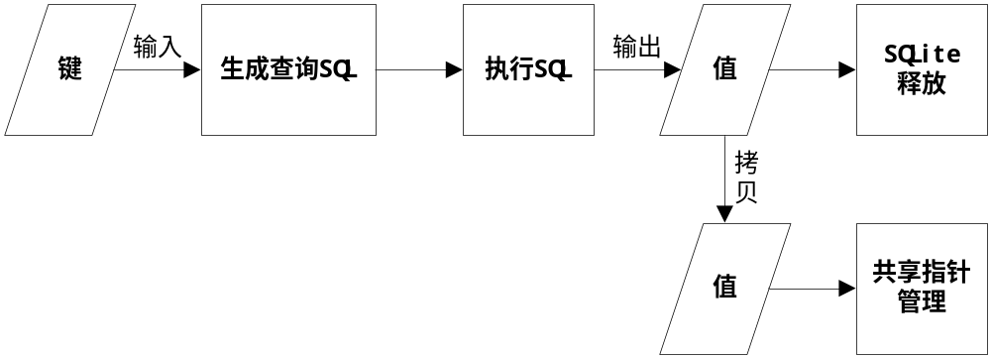

绑定接口方式
采用绑定接口可以满足传入的键值以二进制数据块形式嵌入SQL语句，从而可以实现查询操作。
select valuename from tbname where keyname = ?;

插入记录
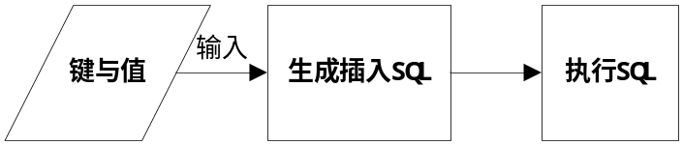

绑定接口方式
采用绑定接口可以满足传入的键值以二进制数据块形式嵌入SQL语句，从而可以实现插入操作。
stmt = db.prepare(‘insert into tbname(keyname, valuename) values(?, ?);’);
stmt.bind_blob(const void* key_buf, const void* key_len, 1);
stmt.bind_blob(const void* val_buf, const void* val_len, 2);
stmt.step();

替换记录
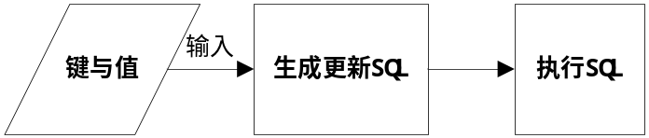

分步接口方式
stmt = db.prepare(‘update tbname set valuename = value where keyname = key;’);

封装接口方式
db.exec(‘update tbname set valuename = value where keyname = key;’);

删除记录
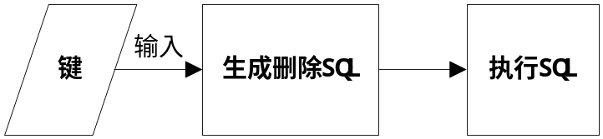

绑定接口方式
stmt = db.prepare(‘delete from tbname where keyname = ?;’);

遍历记录【性能有待改进】

获取第一条记录
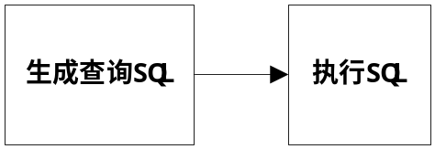
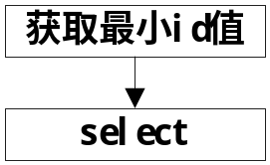
分步接口方式。
stmt = db.prepare(‘select * from tbname, (select min(id) as minid from tbname) t where tbname.id = t.minid;’);
封装接口方式。
table = db.get_table(‘select * from tbname, (select min(id) as minid from tbname) t where tbname.id = t.minid;’);

获取下一条记录
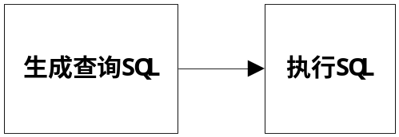
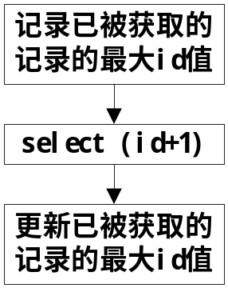
nextid=min(id)
while (nextid <= max(id))
{
rc = exec(select * from tbname where id = nextid);
nextid ++
}
分步接口方式：
stmt = db.prepare(‘select valuename from tbname where id = nextid;’);
封装接口方式：
table = db.get_table(‘select valuename from tbname where id = nextid;’);

获取数据记录数

方式一【可以保证记录数的正确，但效率低】
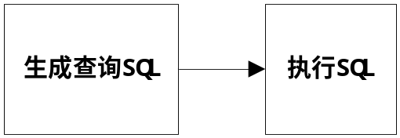
SQLite支持使用聚合函数count()实现记录数的获取。

分步接口方式
stmt = db.prepare(‘select count(*) from tbname;’);

封装接口方式
table = db.get_table(‘select count(*) from tbname;’);

方式二【效率高】
每次执行insert和delete操作都将更新数据库记录数，需要获取记录数时返回该数值即可。

批量删除记录【性能有待改进】
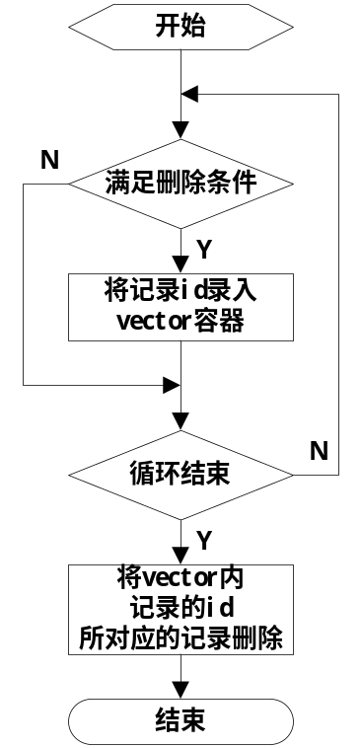

数据库切换
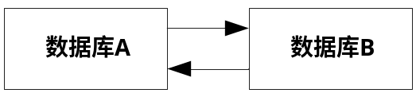
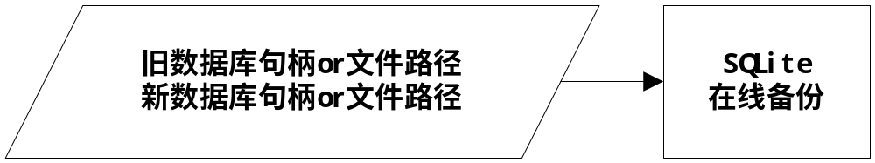
分为以下三种情况：

文件数据库切换
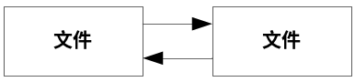
dbswitch(const char* dbfile_to, const char* dbfile_from)
{
sqlite3_open(dbfile_to, &pto);
sqlite3_open(dbfile_from, &pfrom);
pbackup = sqlite3_backup_init(pto, "main", pfrom, "main");
if (pbackup)
{
sqlite3_backup_step(pbackup, -1);
sqlite3_backup_finish(pbackup);
}
sqlite3_close(pto);
sqlite3_close(pfrom);
}

文件数据库与内存数据库切换
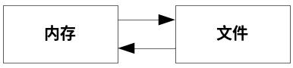
dbswitch(sqlite3* pmem, const char* dbfile_from)
{
sqlite3_open(dbfile_from, &pfrom);
pbackup = sqlite3_backup_init(pmem, "main", pfrom, "main");
if (pbackup)
{
sqlite3_backup_step(pbackup, -1);
sqlite3_backup_finish(pbackup);
}
sqlite3_close(pfrom);
}

内存数据库切换//不实用
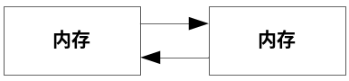
dbswitch(sqlite3* pmem_to, sqlite3* pmem_from)
{
pbackup = sqlite3_backup_init(pmem_to, "main", pmem_from, "main");
if (pbackup)
{
sqlite3_backup_step(pbackup, -1);
sqlite3_backup_finish(pbackup);
}
}

SQLite类结构设计
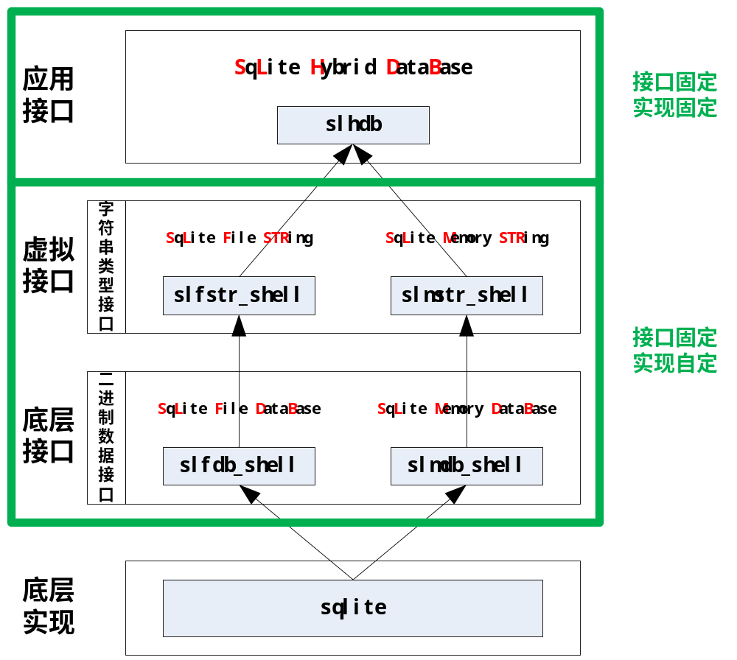

slfdb_shell

slmdb_shell

slfstr_shell

slmstr_shell

slhdb

SQLite基础API参考

SQLite C语言API
- 打开与关闭数据库
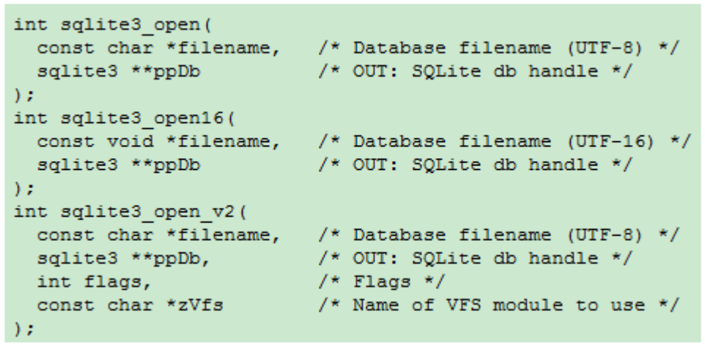
图表 5-4sqlite_open
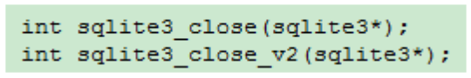
图表 5-5sqlite_close
- 分步接口
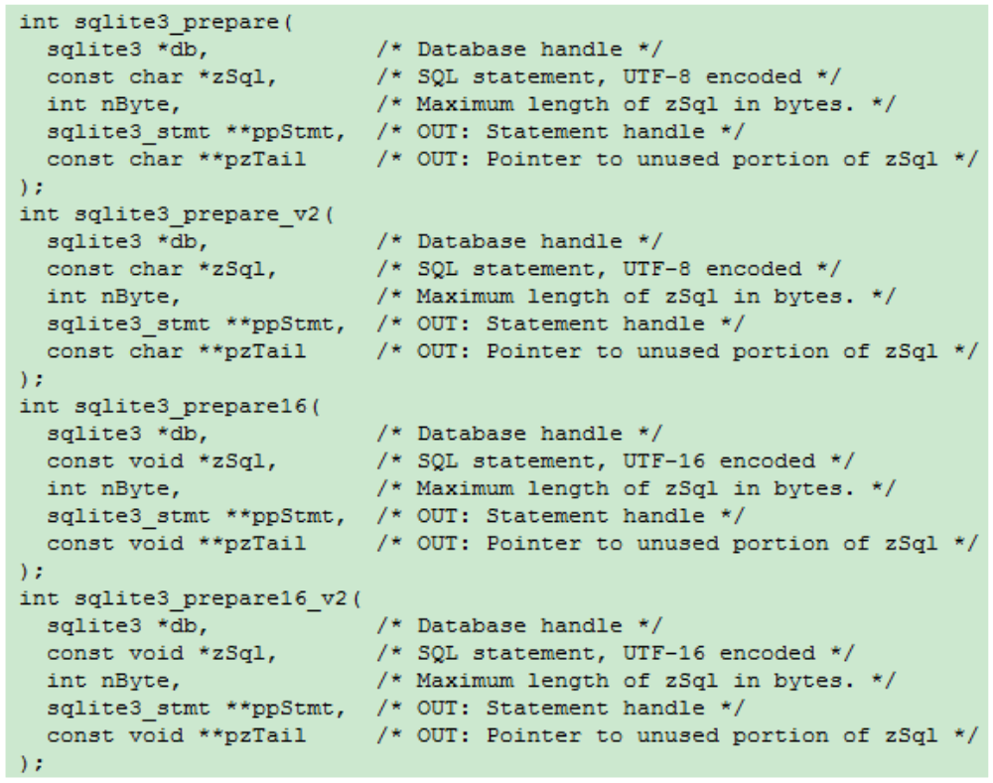
图表 5-6sqlite_prepare
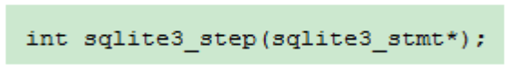
图表 5-7sqlite_step
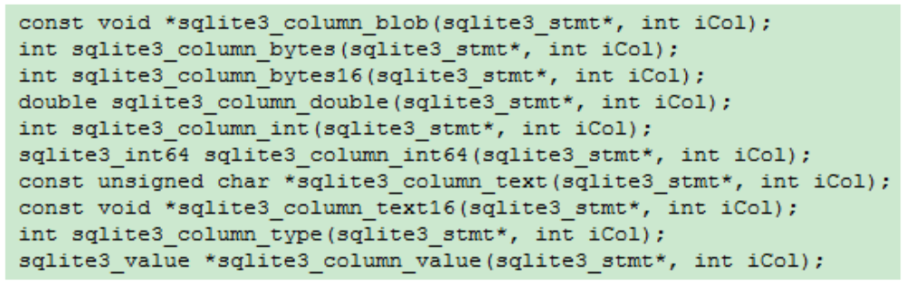
图表 5-8sqlite_column
图表 5-9sqlite_finalize
- 绑定接口
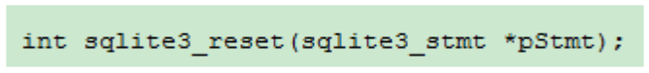
图表 5-10sqlite_reset
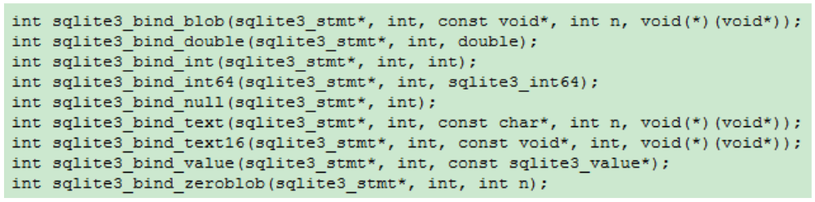
图表 5-11sqlite_bind
- 封装接口
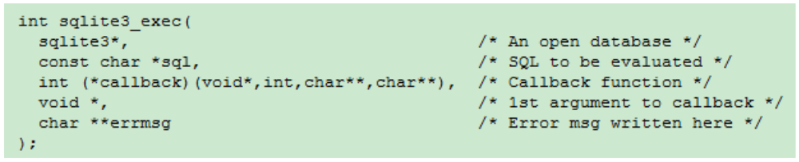
图表 5-12sqlite_exec
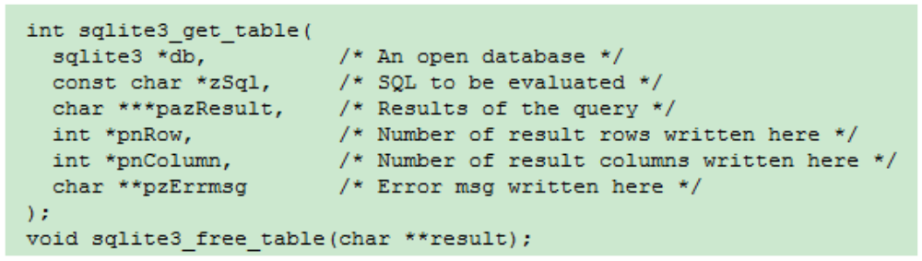
图表 5-13sqlite_get_table

图表索引
图表 1-1当前ENC键值数据库应用 1
图表 1-2SQLite嵌入ENC应用结构 2
图表 3-1表结构 4
图表 5-1sqlite_open 13
图表 5-2sqlite_close 13
图表 5-3sqlite_prepare 14
图表 5-4sqlite_step 14
图表 5-5sqlite_column 14
图表 5-6sqlite_finalize 14
图表 5-7sqlite_reset 15
图表 5-8sqlite_bind 15
图表 5-9sqlite_exec 15
图表 5-10sqlite_get_table 15

